while 条件;do

循环体

done

until 条件;do

循环体

done

break: 停止循环

continue：退出当前这一次循环，而提前进入下一次循环

求1-100和

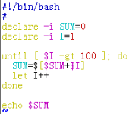

写一个脚本：

查看redhat用户是否登录了系统，如果登录了，就通知当前脚本执行者“redhat is logged on.”； 可使用w或who命令

否则，就睡眠5秒钟后再次进行测试；直到其登录为止退出；

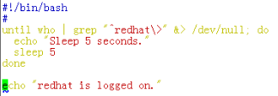

写一个脚本，完成以下功能：

1、提示用户输入一个用户名；

2、显示一个菜单给用户，形如：

U|u show UID

G|g show GID

S|s show SHELL

Q|q quit

3、提醒用户选择一个选项，并显示其所选择的内容；如果用户给的是一个非上述所提示的选项，则提醒用户给出的选项错误，并请其重新选择后执行；

cat << EOF

read -p "ajfdkal" CHOICE

while true; do

case $CHOICE in

U|u)

id -u redhat

;;

G|g)

S|s)

Q|q)

exit

?)

read -p "Wrong switch, again:" CHOICE

contine

easc

done

写一个脚本：

1、判断一个指定的脚本是否有语法错误；如果有错误，则提醒用户键入Q或者q无视错误并退出，其它任何键可以通过vim打开这个指定的脚本；

2、如果用户通过vim打开编辑后保存退出时仍然有错误，则重复第1步中的内容；否则，就正常关闭退出。

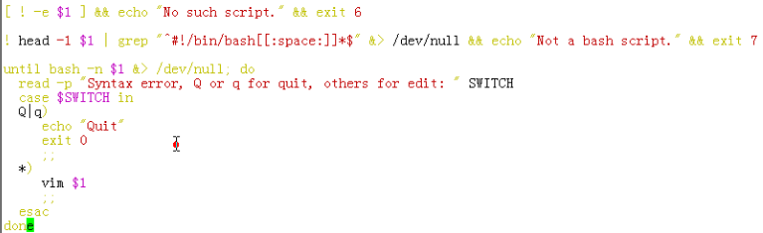

写一个脚本：

1、要求用户从键盘输入一个用户名，判断此用户是否存在，如果存在，则返回此用户的默认shell；如果不存在，提示用户不存在。

2、判断完成以后不要退出脚本，而是继续提示N|n(next)用户输入其它用户名以做出下一个判断，而键入其它任意字符可以退出；

写一个脚本

1、如果/tmp/net目录存在就切换至此目录，否则就先创建此目录，而后切换进去;

2、下载ftp://192.168.0.254/pub/Files/RH033.txt至此目录中，并将名字设置为在原名字后面添加上当前日期和时间，形如：

rh033-2012-02-212-17-31-10.txt

3、下载完成后向用户报告完成下载。

写一个脚本：

1、提醒用户输入要下载的文件所在的服务器地址，形如：ftp://172.16.0.1；

2、提醒用户输入要下载的文件在远程服务器上的路径，形如：/pub/isos/rhci.iso，这个路径跟前面指定的服务器路径一起组成URL；

3、提醒用户输入下载后的文件的保存目录；如果保存目录存在则提醒用户目录已经存在，并提示用户是否继续。如果用户回答否的话则终止下载；如果要保存的目录不存在，则先创建之；

4、下载文件完成后，提醒用户下载完成；